Публичный доклад директора Шахмаевой Зои Леонидовны
2015-2016уч.г.
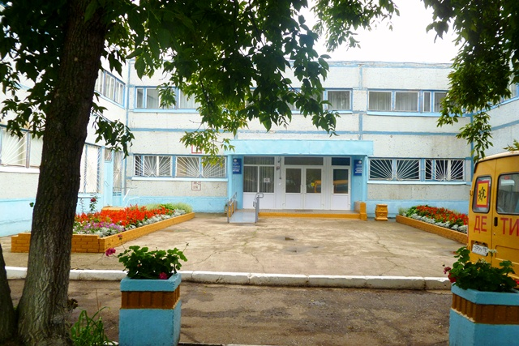

Нижнекамская школа-интернат для детей с ограниченными возможностями здоровья

Общая характеристика ОО

Адрес школы: 423570, Республика Татарстан, город Нижнекамск, улица Спортивная, дом 20,
Контактные телефоны: +7(855)-539-29-55;+7(855)-541-51-42 Электронный адрес: korrshcollain@mail.ru, Korrshcollain.Nk@tatar.ru
Тип: общеобразовательная организация.
Вид: школа-интернат для детей с ограниченными возможностями здоровья .
Статус: государственное учреждение.

Год создания учреждения 1 сентября 2000 года

Документы, на основании которых осуществляет свою деятельность ОО:
- Лицензия на право ведения образовательной деятельности: серия 16Л01 № 0000565, регистрационный номер 4924, дата выдачи 5 апреля 2013, срок действия – бессрочно, уровень (ступень) реализуемых образовательных программ: начальное общее, основное общее, среднее общее образование.
- Свидетельство о государственной аккредитации:
Серия 16А01 №0000326 регистрационный номер 2565 от 27 мая 2013г, срок действия по 27 мая 2025 года.
Учредитель школы-интерната Республика Татарстан. Функции и полномочия учредителя осуществляет Министерство образования и науки Республики Татарстан
Создание условий для функционирования школы-интерната
Миссия школы: создание образовательного пространства, способствующего выявлению и развитию способностей каждого обучающегося, подготовка будущих выпускников к решению важнейших проблем, связанных с ориентацией в современных социально-экономических и правовых вопросах, выбором профессии, миром увлечений, расширением кругозора, влияющих на формирование разнообразных практических навыков и становление разносторонних интересов школьников.
Цель: формирование саморазвивающейся личности, способной к рефлексии, пониманию, активности, нацеленной на преодоление жизненных проблем, обладающей позитивным мироощущением, чувством собственного достоинства, самоуважением, стремящейся к достижению поставленных целей.
Характеристика контингента обучающихся.
Сведения по количеству учащихся по видам
В школе глухих учащихся – 33 человека,
слабослышащих - 14 человек.
Состав обучающихся по классам

 | 1кл | 2кл | 3кл | 4кл | 5кл | 6кл | 7кл | 8кл | 9кл | 10кл | 11кл | 12кл | всего
Классов | 1 | 1 | 0 | 1 | 1 | 1 | 1 | 1 | 1 | 1 | 1 | 1 | 12
Уч-ся | 1 | 6 | 0 | 1 | 6 | 3 | 5 | 3 | 5 | 3 | 2 | 2 | 38

Структура управления
В соответствии с уставом формами самоуправления являются:
- Конференция;
- Совет школы;
- Педагогический совет;
- Родительский комитет;
- Общее собрание трудового коллектива.

Особенности образовательного процесса
Характеристика образовательной программы
Начальное общее образование
Срок освоения образовательных программ начального общего образования школы I- II вида – 4 года (1-4 классы), что соответствует федеральному государственному образовательному стандарту начального общего образования.
В Учебном плане начального общего образования в необходимом объёме сохранено содержание учебных программ, являющихся обязательными, обеспечивающими базовый уровень. Содержание Учебного плана соответствует федеральному государственному образовательному стандарту начального общего образования, с учётом коррекционной составляющей.
Количество часов, отведённое на освоение обучающимися учебного плана школы, состоящего из обязательной части и части, формируемой участниками образовательного процесса, в совокупности не превышает величину недельной образовательной нагрузки.
В 1 классе балльное оценивание знаний обучающихся (воспитанников) не производится. Результат продвижения обучающихся в развитии определяется на основе анализа (1 раз в четверть) их продуктивной деятельности (поделок, рисунков, уровня развития речи) и составляется развернутая характеристика в конце года.
В соответствии с Уставом ОУ и Годовым календарным учебным графиком учебный план в первом классе рассчитан на 33 учебные недели. В середине III четверти предусмотрены недельные каникулы (в феврале месяце) для учащихся 1-х классов. Учебный план во 2, 3, 4, 5 классах рассчитан на 34 учебные недели.
Начальная школа закладывает основы функциональной грамотности учащихся, вооружает их основными умениями и навыками общения и учебного труда, создавая тем самым базу для последующего освоения образовательных программ основной школы. Содержание начального образования ориентировано на первоначальное формирование основных сторон личности: познавательной культуры, коммуникативной культуры, нравственной культуры, трудовой культуры, физической культуры.
Реализация учебного плана на начальном уровне общего образования направлена на формирование базовых основ и фундамента всего последующего обучения.
Учебный план и, в целом, основная образовательная программа начального общего образования, состоят из двух частей – обязательной части и части, формируемой участниками образовательного процесса (школьный компонент)
Обязательная часть учебного плана определяет состав учебных предметов обязательных предметных областей:
- язык и литература (русский язык, литературное чтение и предметно-практическое обучение);
- математика (математика);
- естествознание (окружающий мир);
- искусство (изобразительное искусство);
- физическая культура (физическая культура).
и учебное время, отводимое на их изучение по классам (годам) обучения.
Учебный план для глухих и слабослышащих детей, получающих начальное общее образование, включает в себя предметную область «Язык и литература» с обязательным набором коррекционно–образовательных предметов: развитие речи, чтение, письмо, первоначальные сведения о грамматике (в младших классах). В средних и старших классах систематический курс изучения русского языка и литературы сочетается с коррекционной работой по овладению словесной речью как средством общения и обучения (коммуникативная система обучения языку). В эту же область включено «Предметно-практическое обучение» как специфические пропедевтический и тесно интегрированный учебный предмет с предметом «Технология», обеспечивающий коррекционную направленность обучения языку, овладение речевой деятельностью и развитие глухих обучающихся в процессе выполнения действий. Последующий систематический курс изучения русского языка и литературы на втором уровне обучения сочетается с коррекционной работой по овладению словесной речью как средством общения и обучения.
Изучение «Русского языка» в начальной школе направлено на развитие речи, мышления, способности выбирать средства языка в соответствии с условиями общения. Формируются первоначальные знания о лексике, фонетике, грамматике русского языка.
Школьники овладевают умениями правильно писать и читать, участвовать в диалоге, составлять несложные монологические высказывания. На изучение русского языка отведено 5 часов недельной нагрузки в 1-4 классах.
Систематический курс изучения русского языка и литературы сочетается с коррекционной работой по овладению словесной речью как средством общения и обучения (коммуникативная система обучения языку).
«Предметно-практическое обучение» как специфические пропедевтический и интегрированный учебный предмет, обеспечивающий коррекционную направленность обучения языку, овладение речевой деятельностью и развитие глухих обучающихся. На изучение предметно-практического обучения отводится в 1, 2 классе – 5 часов, в 3 классе – 4 часа, в 4 классе – 2 часа ,плюс дополнительно Основы религиозных культур и светской этики – 1 час в неделю.
Изучение учебного предмета «Литературное чтение» ориентировано на формирование и совершенствование всех видов речевой деятельности у младшего школьника (слушание, чтение, говорение, письмо, различные виды пересказа), на знакомство с богатым миром отечественной и зарубежной детской литературы, на развитие нравственных и эстетических чувств школьника. На изучение литературного чтения отведено 4 часа недельной нагрузки в 1, 2, 3, 5 классах (I вид (вариант 2) и 4 часа в неделю в 4 классе (II вид, II отделение (вариант II).
Изучение учебного предмета «Математика» направлено на формирование первоначальных представлений о математике как части общечеловеческой культуры, на развитие образного и логического мышления, воображения, математической речи, формирование предметных умений и навыков, необходимых для успешного решения учебных и практических задач. На изучение математики отведено 5 часа недельной нагрузки в 1, 2, 3, 4классах.
Изучение интегрированного предмета «Окружающий мир» направлено на воспитание любви и уважения к природе, своему городу, своей Родине, осмысление личного опыта общения ребенка с природой и людьми; понимание своего места в природе и в социуме. Особое внимание уделяется формированию у школьников здорового образа жизни, элементарных знаний о поведении в экстремальных условиях, то есть основам безопасности жизнедеятельности. На изучение учебного предмета «Окружающий мир» отведено 2 часа в неделю в 3, 4 классах
Образовательная область «Искусство» представлена учебным предметом «Изобразительное искусство» следующим образом: «ИЗО» - 1 час в неделю во всех классах начального общего образования. Изучение предметов эстетического цикла направлено на развитие способности к эмоционально-ценностному восприятию произведений изобразительного и музыкального искусства.
Учебный предмет «Физическая культура» имеет большое значение для укрепления и сохранения здоровья обучающихся, формирование первоначальных представлений о значении физической культуры для укрепления здоровья человека (физического, социального и психологического), о её позитивном влиянии на развитие человека (физическое, интеллектуальное, эмоциональное, социальное), о физической культуре и здоровье как факторах успешной учёбы и социализации.
На учебный предмет «Физическая культура» отводится 2 часа недельной нагрузки во всех классах.
«Коррекционный блок» состоит из учебных предметов «Окружающий мир», «Музыкально - ритмические занятия», «Специальные фронтальные занятия в слуховом кабинете», «Социально-бытовая ориентировка».
Изучение интегрированного предмета «Окружающий мир» направлено на воспитание любви и уважения к природе, своему городу, своей Родине, осмысление личного опыта общения ребенка с природой и людьми; понимание своего места в природе и в социуме.
На изучение учебного предмета «Окружающий мир» отводится по 2 часа в 1, 2 классе (I вид (вариант 2).
Учебный предмет «Музыкально-ритмические занятия» модульно включает в себя предмет «Музыка» и направлен на развитие слухового восприятия речевых и неречевых звучаний (музыкальных инструментов). Во время этих занятий осуществляется работа по ознакомлению учащихся с музыкальными произведениями, творчеством композиторов, ведется работа по фонетической ритмике, обучению произношению, декламации песен под музыку (пение) и т.д.
На учебный предмет «Музыкально-ритмические занятия» отводится 3 часа недельной нагрузки в 1, 2, 3 классах и 2 часа недельной нагрузки в 4, 5 классе (I вид (вариант 2).
«Специальные фронтальные занятия в слуховом кабинете» и «Музыкально-ритмические занятия» включают в себя специальную работу по развитию и использованию нарушенной слуховой функции.
На учебный предмет «Специальные фронтальные занятия в слуховом кабинете» отводится 1 час недельной нагрузки в 1, 2, 3, 4 классах.
Учебный предмет «Социально-бытовая ориентировка» направлен на подготовку учащегося к самостоятельной деятельности, формирование его уверенности в себе и облегчение вхождения в жизнь общества, в котором инвалиды по слуху имеют равные права и обязанности. На изучение данного предмета выделено по 2 часа в 3, 4 , на развитие устной разговорно–обиходной речи учащихся с нарушением слуха, расширение границ их речевой практики.
Часть учебного плана, формируемая участниками образовательного процесса, обеспечивает, реализацию образовательных потребностей и запросов обучающихся, воспитанников. Время, отводимое на данную часть, использовано: на увеличение учебных часов, отводимых на изучение обязательных предметных областей.
Школьный компонент распределен следующим образом:
На учебный предмет «Корригирующая гимнастика» из дополнительных коррекционных часов выделено по 1 часу в 1, 2, 3, 4 классах , для укрепления здоровья, увеличения объема двигательной активности и в качестве разработки содержания третьего часа учебного предмета «Физическая культура».
Учебный предмет «Основы религиозных культур и светской этики» направлен на формирование российской гражданской идентичности младшего школьника посредством его приобщения к отечественной религиозно-культурной традиции. На изучение учебного предмета «Основы религиозных культур и светской этики» отведен 1 час в неделю в 4 классе .
Учебный процесс на I уровне образования осуществляется на основе программ общеобразовательных школ при одновременном сохранении коррекционной направленности педагогического процесса не только в обучении языку, но и другим дисциплинам, которые реализуются через допустимые изменения в структурировании содержания, специфические методы, приемы работы, дополнительные часы на коррекционные занятия.
Таким образом, данный учебный план учитывает особенности познавательной деятельности учащихся с нарушением слуха. Он способствует разностороннему развитию личности учащихся: их умственному развитию, обеспечивает гражданское, нравственное, трудовое, эстетическое и физическое воспитание. Учебный план позволит достичь учащимся с нарушением слуха необходимого уровня общеобразовательных знаний, навыков и умений и обеспечит им социальную реабилитацию и адаптацию в обществе.
Основное общее образование
Срок освоения образовательных программ основного общего образования школы I- II вида – 6 лет (6-10 классы)
В Учебном плане школы на 2014-2015 учебный год в необходимом объёме сохранено содержание образовательных программ, являющееся обязательным на втором уровне обучения, которое обеспечивает базовый уровень основного общего образования. Содержание Учебного плана соответствует федеральному и базисному учебному плану.
В соответствии с Уставом ОУ учебный план рассчитан на 34 учебных недели в 5-10 классах. Количество часов, отведённое на освоение обучающимися учебного плана школы, состоящего из обязательной части и части, формируемой участниками образовательного процесса, в совокупности не превышает величину недельной образовательной нагрузки.
Учебный план и, в целом, основная образовательная программа основного общего образования, состоят из двух частей – обязательной части и части, формируемой участниками образовательного процесса (школьный компонент)
Обязательная часть учебного плана определяет состав учебных предметов обязательных предметных областей:
- язык и литература (русский язык и литература);
- математика (математика);
- обществознание (история, обществознание);
- естествознание (физика, химия, биология, география);
- искусство (изобразительное искусство);
- технология (трудовое обучение);
- физическая культура (физкультура).
и учебное время, отводимое на их изучение по классам (годам) обучения.
Учебный предмет «Русский язык» согласно требованиям федерального компонента изучается во всех классах основной школы. Обучение русскому языку предполагает формирование лингвистической, языковой и коммуникативной компетенции. Языковая компетенция реализуется в процессе решения познавательных задач: формирование у учащихся научно-лингвистического мировоззрения, вооружение их основами знаний об устройстве, функционировании, развитии языкового и эстетического идеала. Коммуникативная компетенция осуществляется в процессе решения практических задач:
- формирование прочных орфографических и пунктуационных умений и навыков (в пределах программных требований);
-овладение нормами русского литературного языка и обогащение словарного запаса грамматического строя речи учащихся в устной и письменной форме;
- обучение школьников умению связно излагать свои мысли в устной и письменной форме.
Русский язык изучается по 6 часов в 5, 6, 7 классах, по 5 часов в 8, 9, 10 классах .
Для формирования активного словаря , произносительной стороны речи, в целях более полного овладения монологической и диалогической речи присутствует учебный предмет «Развитие речи» . Развитие речи изучается по 2 часа в каждом классе средней школы. Нагрузка формируется следующим образом в 5,6,7 классах 1 час из обязательных занятий по выбору и 1 час из коррекционных занятий. В 8, 9, 10 классах – 1 час из общеобразовательных предметов «развитие речи», и один час из коррекционных занятий.
Целью учебного предмета «Литература» является формирование гуманистического мировоззрения, эстетической культуры, совершенствования собственной устной и письменной речи. Задачи литературного образования определены его целью: сформировать представление о художественной литературе как искусстве слова и ее месте в культуре страны народа, формирование культуры чтения, освоение теоретических понятий, способствующих глубокому постижению конкретных художественных произведений, умение использовать изучение литературы для повышения речевой культуры, совершенствования собственной устной и письменной речи. Литература изучается во всех классах основной школы по концентрической системе. Литературные произведения в программе классов школы II уровня предстают и как художественное целое, и как звено в сложном процессе. Структура курса каждого из средних классов - литературный процесс в его последовательности от древности до наших дней. Литература изучается 5 часов в неделю в 5, 6, 7 классах и по 4 часа в неделю в 8, 9, 10 классах.
Обучение учебному предмету «Математике» (алгебра, геометрия) в основной школе предполагает:
- овладение системой математических знаний и умений, необходимых в повседневной жизни и трудовой деятельности, для изучения смежных дисциплин, для продолжения непрерывного образования;
- формирование качеств мышления, характерных для математической деятельности и необходимых для успешной социализации в обществе;
- формирование представлений об идеях и методах математики, о математике как форме описания и методе познания окружающей действительности;
- умение грамотно владеть математическим языком с целью расширения коммуникативных возможностей.
Являясь основной дисциплиной, математика (алгебра, геометрия) изучается в5, 6, 7, 8, 9, 10 классах основной школы - 5 часов в неделю и дополнительно включается один час факультативных занятий из школьного компонента для каждого класса, в целях более прочного усвоения материала.
Учебный предмет «История» предусматривает систематическое изучение отечественной и всеобщей истории с древности до наших дней. Основной целью исторического образования является формирование системы знаний об истории человеческого общества, месте в ней России, воспитание гражданина и патриота России. История изучается по 2 часа недельной нагрузки в 5, 6, 7, 8, 9 классах.
Курс «Обществознание» интегрирует современные социологические, экономические, политические, правовые, этические, социально-психологические знания в целостную систему. Данный курс содействует самоопределению личности, созданию условий для ее реализации, способствует формированию человека - гражданина, интегрированного в современную действительность и нацеленного на ее совершенствование, ориентированного на развитие гражданского общества и утверждение правового государства. В 10 классе отводится 3 часа в неделю на изучение обществознания.
Предмет «Природоведение» играет важную роль в развитии представлений об окружающем мире и осуществляет преемственную связь с освоением последующих естественно-научных дисциплин. Изучается по 2 часа недельной нагрузки в 5 классе
Учебный предмет «География». Целью школьного географического образования является формирование у учащихся географической картины единого мира как составной части ноосферы Земли. У учащихся за период изучения географии в основной школе складывается представление о целостности окружающего мира при его территориальном многообразии, сложных проблемах, встающих перед человечеством, имеющих свои специфические особенности в странах. Содержание предмета передает учащимся сумму систематических знаний по географии, обладание которыми поможет им ориентироваться в современном мире, формирует экологически грамотную личность, понимающую причины и сущность противоречий между природой и обществом. География изучается по 2 часа недельной нагрузки в 6,7,8,9,10 классах основной школы.
Учебный предмет «Биология». Целью биологического образования является подготовка биологически и экологически грамотного человека. Обучение биологии позволяет сформировать понимание значения жизни как наивысшей ценности, умение строить свои отношения с природой на основе уважения к человеку и окружающей среде; воспитать экологическую культуру; овладеть биологическими терминами; применить полученные знания в повседневной жизни. Биология по 2 часа недельной нагрузки в6 7,8,9,10 классах основной школы.
Учебный предмет «Химия». Изучив курс базового уровня, школьники овладевают знаниями неорганических и органических веществ и умениями определять принадлежность веществ к этим классам; умениями в рамках теоретических положений характеризовать химические свойства веществ, определять типы химических реакций, правильно обращаться с изученными веществами, проводить несложные химические опыты. Обучение химии на данном этапе позволит учащимся понять химические явления в окружающем мире, уяснить роль химии в развитии экономики страны, сформировать «химическую культуру» обращения с веществами и минералами. Учебный курс «Химия» изучается 3 часа недельной нагрузки в 8,9, 10 классе.
Учебный предмет «Физика». В задачи обучения физики в основной школе входят:
- развитие мышления учащихся, формирование у них умений самостоятельно приобретать и применять знания, наблюдать и объяснять физические явления;
- овладение школьниками знаниями об экспериментальных фактах, понятиях, законах, теориях, методах физической науки, о современной научной картине мира, о широких возможностях применения физических законов в повседневной жизнедеятельности;
- усвоение школьниками единства строения материи и неисчерпаемости процесса ее познания, понимания роли практики в познании физических явлений и законов.
Обучение физике формирует у учащихся познавательный интерес к физическим явлениям, происходящим в природе, в экономике страны, готовит к сознательному выбору будущей профессии. Физика реализуется 3 часа недельной нагрузки в 8,9,10 классе.
Учебный предмет «Физическая культура». Курс «Физическая культура» направлен на развитие физического здоровья учащихся и включает занятия как общеразвивающего и общеукрепляющего характера, так и элементы спортивной подготовки. Физическое обучение призвано решать задачи физического развития, направленных на формирование умений и навыков, обеспечивающих сохранение и укрепление здоровья, психическое благополучие и формировать черты характера, такие как сила воли, смелость, самообладание, решительность, уверенность в своих силах, выдержка, дисциплинированность. Способы двигательной активности, приобретенной школьниками в процессе обучения физической культурой, позволяют использовать в практической жизнедеятельности. Реализация предмета «Физическая культура» осуществляется по 2 часа недельной нагрузки во всех классах основной школы.
Учебный предмет «Изобразительное искусство». Целью обучения ИЗО является формирование художественной культуры учащихся как неотъемлемой части духовной культуры. У учащихся за период обучения ИЗО в основной школе формируются:
• нравственно-эстетическая отзывчивость на прекрасное в окружающем мире;
• художественно-творческая активность;
За период обучения ИЗО учащиеся овладевают образным языком искусства посредством формирования художественных знаний, умений и навыков. Учебный курс «Изобразительное искусство» изучается по 1 часу недельной нагрузки в5, 6, 7 классах. За это время учащиеся овладевают теоретическими знаниями в объеме основной школы.
Учебный предмет «Музыка» - включает в себя специальную работу по развитию слухового восприятия речевых и неречевых звучаний (музыкальных инструментов). Во время данных занятий осуществляется работа по ознакомлению учащихся с музыкальными произведениями, творчеством композиторов. На данный предмет выделено 2 часа недельной нагрузки в 5 классе.
Учебный предмет «Технология». В процессе обучения технологии у школьников формируются политехнические знания и экологическая культура, обеспечиваются:
- самопознание,
- предприимчивость;
- коллективизм;
- ответственность;
- культура поведения в трудовой деятельности;
- знания и умения построения технических рисунков, предметов, с правилами выполнения чертежа, установленными госстандартами ЕСКД;
- развиваются все виды мышления, соприкасающиеся с графической деятельностью;
- умения пользоваться учебным и справочным материалом;
- культура графического труда.
Обучение школьников технологии осуществляется по двум направлениям: технический труд (мальчики) и обслуживающий труд (девочки) в соответствии с нормативными требованиями к организации обучения по образовательной области «Технология». Учебный курс «Технология» изучается по 4 часа в 5,6, 7 классах. В 8,9,10 классах отводится по 3 часа недельной нагрузки для изучения курса в мастерских, один час из которых взят из школьного компонента.
«Коррекционный блок» представлен следующим предметом:
На учебный предмет «Социально – бытовая ориентировка» – выделено по 2 часа в5, 6, 7, 8, 9 классах основного общего образования на подготовку выпускника с нарушением слуха к самостоятельной деятельности, формирование его уверенности в себе и облегчение вхождения в жизнь общества, в котором инвалиды по слуху имеют равные права и обязанности.
Изучая учебный предмет «Информатика» учащиеся приобретают умения и навыки, необходимые для изучения теоретической и практической информатики, знакомятся с современными информационными технологиями. Формируется нелинейное мышление, развиваются творческие способности в области освоения и использования информационных и коммуникационных технологий. Информатика изучается 1 час недельной нагрузки в 10 классе.
Обязательная часть учебного плана полностью соответствует федеральному компоненту.
Часть учебного плана, формируемая участниками образовательного процесса, обеспечивает, реализацию образовательных потребностей и запросов обучающихся, воспитанников. Время, отводимое на данную часть, использовано: на увеличение учебных часов, отводимых на изучение обязательных предметных областей.
Школьный компонент распределен следующим образом:
На учебный курс «Корригирующая гимнастика» было выделено по 1 часу в5, 6, 7, 8, 9, 10 классах из дополнительных коррекционных занятий для укрепления здоровья, увеличения объема двигательной активности и в качестве разработки содержания третьего часа учебного предмета «Физическая культура».
В целом, учебный план основной школы способствует формированию у ее выпускников базовых знаний, умений, навыков, ценностных ориентаций, личностных качеств, достаточных для продолжения образования в средней школе, как в рамках школы, так и на базе образовательных учреждений других типов.
Учебный процесс на II уровне образования осуществляется на основе программ общеобразовательных школ при одновременном сохранении коррекционной направленности педагогического процесса не только в обучении языку, но и другим дисциплинам, которые реализуются через допустимые изменения в структурировании содержания, специфические методы, приемы работы, дополнительные часы на коррекционные занятия.
Таким образом, данный учебный план учитывает особенности познавательной деятельности учащихся с нарушением слуха. Он способствует разностороннему развитию личности учащихся: их умственному развитию, обеспечивает гражданское, нравственное, трудовое, эстетическое и физическое воспитание. Учебный план позволит достичь учащимся с нарушением слуха необходимого уровня общеобразовательных знаний, навыков и умений и обеспечит им социальную реабилитацию и адаптацию в обществе.
Среднее общее образование
Срок освоения образовательных программ среднего общего образования школы I, II вида – 2 года (11-12 классы)
В Учебном плане школы на 2014-2015 учебный год в необходимом объёме сохранено содержание образовательных программ, являющееся обязательным на третьем уровне образования, которое обеспечивает базовый уровень среднего общего образования. Содержание Учебного плана соответствует федеральному и базисному учебному плану.
В соответствии с Уставом ОУ учебный план рассчитан на 34 учебных недели в 11 -12 классах.
Количество часов, отведённое на освоение обучающимися учебного плана школы, состоящего из обязательной части и части, формируемой участниками образовательного процесса, в совокупности не превышает величину недельной образовательной нагрузки.
Учебный план и, в целом, основная образовательная программа среднего общего образования, состоят из двух частей – обязательной части и части, формируемой участниками образовательного процесса (школьный компонент)
Среднее общее образование является завершающим этапом общеобразовательной подготовки, обеспечивает освоение обучающимися образовательных программ среднего общего образования, развитие общих устойчивых познавательных интересов и творческих способностей обучающихся. Среднее общее образование призвано обеспечить функциональную грамотность и социальную адаптацию обучающихся, содействовать их общественному и гражданскому самоопределению.
Учебный план на III уровне обучения направлен на реализацию следующих целей:
- создание условий для дифференциации содержания обучения старшеклассников с широкими и гибкими возможностями построения индивидуальных образовательных программ;
- обеспечение базового изучения учебных предметов программы среднего общего образования;
- расширение возможностей социализации обучающихся;
- обеспечение преемственности между общим и профессиональным образованием, повышение эффективности подготовки выпускников школы к освоению программ профессионального высшего образования.
Обязательная часть учебного плана среднего общего образования обучения призвана обеспечить достижение государственного стандарта среднего общего образования и определяет состав учебных предметов обязательных предметных областей. На базовом уровне изучаются следующие учебные предметы: «Русский язык», «Литература», «Математика», «Информатика», «История» («История России» и «Всеобщая история»), «Обществознание», «География», «Физика», «Химия», «Биология», «Технология», «Физическая культура».
Задачи образовательных областей учебного плана среднего общего образования:
«Язык и литература».
В образовательную область «Язык и литература» включены учебные предметы: Русский язык и Литература.
- Овладение русским языком в объеме государственного стандарта.
- Развитие у школьников всех видов речевой деятельности.
- Приобщение учащихся к богатству отечественной культуры.
- Развитие ценностных отношений к мировой культуре.
- Приобщение к культуре русского народа, а через неё и к мировой.
- Воспитание толерантности, национального самосознания, этнической культуры.
Учебный предмет «Русский язык» изучается по 5 часов недельной нагрузки в 11,12 классах среднего общего образования.
Учебный предмет «Литература» изучается по 4 часа недельной нагрузки в 11,12 классах среднего общего образования.
Для формирования активного словаря , произносительной стороны речи, в целях более полного овладения монологической и диалогической речи присутствует учебный предмет «Развитие речи» . Развитие речи изучается по 2 часа в 11,12 классе . Нагрузка формируется школьного компонента, из коррекционных занятий.
«Математика».
В образовательную область «Математика» включены учебные предметы: Математика (Алгебра и Геометрия), Информатика.
- Обеспечение числовой грамотности учащихся в объеме государственного стандарта.
- Развитие логического и образного мышления у детей.
- Формирование способности к анализу и синтезу.
- Развитие умения точно и ясно выражать свои мысли.
- Развитие смысловой памяти.
Учебный предмет «Математика» («Алгебра» и «Геометрия») изучается по 6 часов недельной нагрузки в 11,12 классах среднего общего образования.
Учебный предмет «Информатика» изучается по 2 часа недельной нагрузки в 11,12 классах среднего общего образования. Из школьного компонента обязательных занятий по выбору.
«Естествознание».
В образовательную область включены учебные предметы: Биология, Химия, Физика.
- Овладение естественно-научными знаниями в объеме государственного стандарта;
- Формирование знаний о природе, в том числе и о природе родного края, как важной составной части научной картины мира и компонента общечеловеческой культуры;
- Экологическое воспитание школьников;
- Гигиеническое воспитание и формирование ЗОЖ в целях сохранения психического и физического здоровья учащихся.
Учебный предмет «Биология» изучается 2 часа недельной нагрузки в 11 классе и 1 час в 12 классе среднего общего образования.
Учебный предмет «Химия» изучается 3 часа недельной нагрузки в 11классе и 2 часа в 12 классе среднего общего образования.
Учебный предмет «Физика» изучается 2 часа недельной нагрузки в 11, 3 часа – в 12 классе среднего общего образования. Добавлено по одному часу в каждом классе из школьного компонента.
«История. Обществознание».
В образовательную область включены учебные предметы: История, Обществознание.
- Освоение на уровне государственного стандарта необходимыми для социальной адаптации знаниями об обществе, основных социальных ролях и видах взаимоотношений, сферах человеческой деятельности.
- Освоение знаний о важнейших событиях, процессах.
- Воспитание общероссийской идентичности, гражданской ответственности, уважения к социальным нормам.
- Овладение умениями познавательной, коммуникативной, практической деятельности в основных социальных ролях.
- Освоение знаний о важнейших событиях, процессах отечественной и всемирной истории в их взаимосвязи.
- Воспитание патриотизма, уважения к правам и свободам человека, демократическим принципам общественной жизни.
- Овладение методами исторического и экономического познания.
Учебный предмет «История» изучается по 2 часа недельной нагрузки в 11,12 классах среднего общего образования.
Учебный предмет «Обществознание» изучается по 1 часу недельной нагрузки в 11,12 классах среднего общего образования. Часы взяты из школьного компонента обязательных занятий по выбору.
«Физическая культура»
В образовательную область включён учебный предмет Физическая культура.
- Приобретение учащимися необходимых знаний о физической культуре и спорте, их истории и современном развитии в объеме государственного стандарта.
- Формирование умений и приобретение навыков по организации физкультурно- и спортивно-оздоровительной деятельности.
- Укрепление здоровья учащихся и формирование ЗОЖ.
- Воспитание волевых качеств, культуры поведения, движений, потребности в физическом совершенствовании.
Учебный предмет «Физическая культура» изучается по 2 часа недельной нагрузки в 11,12 классах среднего общего образования.
«Технология»
- В образовательную область включен учебный предмет Технология.
- Освоение технологических знаний на уровне государственных стандартов.
- Воспитание технологической культуры, добросовестного отношения к труду, понимания его роли в жизни человека.
- Формирование навыков культуры труда.
- Овладение общетрудовыми и специальными умениями, необходимыми для поиска и использования технологической информации.
- Развитие технического мышления, пространственного воображения, интеллектуальных, коммуникативных и организаторских способностей.
Учебный предмет «Технология» изучается по 2 часа недельной нагрузки в 11, 12 классах среднего общего образования и по одному часу из обязательных занятий по выбору.
Обязательная часть учебного плана полностью соответствует федеральному компоненту.
Часть учебного плана на III уровне обучения, формируемая участниками образовательного процесса, направлена на реализацию запросов социума, сохранение преемственности и подготовку старшеклассников к сознательному выбору профессии, с последующим профессиональным образованием. Время, отводимое на данную часть, использовано: на увеличение учебных часов, отводимых на изучение обязательных предметных областей.
Школьный компонент распределен следующим образом:
Учебный предмет «Основы Безопасности Жизнедеятельности». Данный курс ставит своей целью:
- формирование у школьников сознательного,
- ответственного отношения к вопросам личной и общественной безопасности, мотивов, побуждающих к соблюдению норм и правил безопасного поведения;
- воспитание гражданских патриотических чувств к Родине.
ОБЖ реализуется по 1 часу недельной нагрузки в 11, 12 классах из занятий по выбору обучающегося.
На учебный курс «Корригирующая гимнастика» было выделено по 1 часу в 11, 12 классах из обязательных занятий по выбору, для укрепления здоровья, увеличения объема двигательной активности и в качестве разработки содержания третьего часа учебного предмета «Физическая культура».
Учебный процесс на III уровне образования осуществляется на основе программ общеобразовательных школ при одновременном сохранении коррекционной направленности педагогического процесса не только в обучении языку, но и другим дисциплинам, которые реализуются через допустимые изменения в структурировании содержания, специфические методы, приемы работы, дополнительные часы на коррекционные занятия.
Таким образом, данный учебный план учитывает особенности познавательной деятельности учащихся с нарушением слуха. Он способствует разностороннему развитию личности учащихся: их умственному развитию, обеспечивает гражданское, нравственное, трудовое, эстетическое и физическое воспитание. Учебный план позволит достичь учащимся с нарушением слуха необходимого уровня общеобразовательных знаний, навыков и умений и обеспечит им социальную реабилитацию и адаптацию в обществе.

Внутришкольная оценка качества
В основу внутришкольного контроля школы закладывается педагогический анализ результатов труда учителя и состояние учебно-воспитательного процесса.
Контроль в течение года осуществлялся планово, имел системный характер, ознакомление с результатами контроля осуществлялось на совещаниях при завуче, педагогических советах, заседаниях М/О. Отслеживалось выполнение требований при работе со школьной документацией всеми участниками образовательного процесса. По окончанию полугодия проводилась проверка тетрадей учащихся с целью изучения выполнения требований орфографического режима, регулярности и объективности проверки тетрадей учителями, качества проверки работ учащихся.
Систематически проверялись классные журналы. Цели проверок были различны: правильность и эстетичность оформления классных журналов классными руководителями, своевременность, регулярность и правильность ведения записей в журналах учителями, соответствие календарно-тематическим планам, накопляемость отметок, объективность их выставления. Поитогам проверок проводилось обсуждение, замечания учитывались при ежемесячном стимулировании труда педагогов.
Выводы: Уменьшилось количество систематических нарушений, но остаются еще незначительные замечания в адрес отдельных учителей.
При проведении тематического контроля "Индивидуальный и дифференцированный подход на уроках" и "Индивидуальный подход на самоподготовке" шла оценка профессиональных компетентностей учителей и воспитателей в умении планировать и осуществлять индивидуализацию и дифференциацию обучения, способности к анализу педагогической деятельности, оценка знаний педагогами психофизических особенностей обучающихся/воспитанников.
Проводился контроль уровня обученности учащихся. Состоялось расширенное заседание ПМПК после обследования вновь прибывших учеников с выработкой рекомендаций, классно-обобщающий контроль с целью изучения адаптации в среднем звене проводился в 5 классе. Обсуждение итогов КОК было посвящено совещание при завуче. Проводился анализ выполнения учениками контрольных работ, итогов проверки техники чтения. Заключительным контролем стало изучение техники письма и техники чтения в начальных классах, анализ контрольно-диагностических годовых работ. Посещались уроки в 4 классе с целью изучения обученности и обучаемости детей класса. Итоги ВШК обсуждались на проводимых совещаниях, проводился контроль выполнения рекомендаций по справкам.

Цели: совершенствование учебно-воспитательного процесса с учетом индивидуальных особенностей учащихся, их интересов, состояния здоровья в школе, повышение мастерства учителя, улучшение качества образования.
Задачи:
- осуществление контроля над исполнением законодательства в области образования;
- анализ и оценка эффективности результатов деятельности педагогических работников;
- изучение результатов педагогической деятельности, выявление отрицательных и положительных тенденций в организации образовательного процесса и разработка на этой основе предложений по устранению негативных тенденций и распространение педагогического опыта;
- оказание помощи учителям в учебно-воспитательной работе и совершенствование ими педагогического мастерства;
- совершенствование системы контроля за состоянием и ведением школьной документации;
- оказание методической помощи педагогическим работникам в процессе контроля
В течение 2015-2016 учебного года административный контроль проводился по плану, осуществлялся:
- фронтальный (предварительный - обеспеченность учащихся учебной литературой, охват учащихся кружковой работой)
- текущий – (итоги 1 полугодия, движение учащихся,)
- итоговый – (итоги 2 полугодия, года, движение учащихся),
- классно-обобщающий (в 1-4, 5, 6, 7, 8, 9, 11, 10, 12 классах),
- персональный контроль (аттестующиеся учителя, классные руководители, учителя-предметники),
- тематический (воспитательная направленность урока, психологический климат в классе, контроль календарно-тематического планирования и программ, контроль знаний учащихся, организация работы кружковых занятий, посещаемость занятий учащимися, работа по развитию речи на урок, организация физкультурно-оздоровительной работы, организация внеклассной работы по предметам, работа педагогов по темам самообразования, участие родителей в школьных мероприятиях, состояние воспитательной работы в школе, работа педагогов по предупреждению утомляемости глаз школьников на уроках, подготовка и проведение итоговой аттестации).
При посещении уроков анализировалась оценочная деятельность учителя, развитие у учащихся навыков самооценки, соблюдение санитарно-гигиенических норм при проведении урока, реализация воспитательных задач школы через урок, развитие ключевых компетенций школьников, организация индивидуальной и дифференцированной работы с учащимися, самостоятельная работа учащихся на уроке, использование ИКТ, профессиональная компетентность методическая грамотность учителей, создание условий для самовыражения личности и ее познавательной активности, индивидуальная работа с детьми по подготовке к экзаменам, дифференцированный подход к обучающимся в процессе обучения; умение отбирать содержимое учебного материала(подбор дополнительной литературы, информации, иллюстрации и др.); способность к целеполаганию, анализу педагогических ситуаций, рефлексии, контролю результатов педагогической деятельности; умение обобщать свой опыт; умение составлять и реализовывать план своего развития.
В целом уроки построены методически правильно, уроки разнообразные, интересные. Рекомендации, данные учителям, в основном учитываются. Особое внимание учителей было обращено на применение на уроках новых образовательных технологий, повышение мотивации школьников к учению, организацию индивидуальной работы с отстающими учащимися.

Основные направления воспитательной деятельности
Целью воспитательной работы школы в 2015 – 2016 учебном году являлось создание открытого информационно-образовательного и коммуникативного пространства для формирования у обучающихся потребности быть самостоятельной, гуманной, социально мобильной, востребованной в обществе личностью.
Поставленная цель реализовывалась через следующие задачи:
1.Сформировать у учащихся ответственного отношения к учебе, сознательной дисциплины, потребности в самосовершенствовании и самореализации.
2.Продолжать организовывать воспитательные мероприятия, направленные на апробацию детьми своих возможностей в различных видах деятельности. Поддерживать социальные инициативы, увлечения и интересы учащихся.
3.Сформировать у учащихся чувство моральной и социальной ответственности уважения к закону при соблюдении норм человеческой морали.
4.Развивать эстетическую культуру у учащихся через ознакомление с историей, культурой и национальными традициями.
5. Продолжить работу по предупреждению правонарушений и безнадзорности среди несовершеннолетних и по предупреждению наркомании среди подростков.
6. Стремиться к расширению позитивного воспитательного пространства, привлекая к решению проблем воспитания детей и подростков потенциал общественных организаций, специалистов широкого профиля, общественности.
7.Усилить роль семьи в воспитании детей и привлекать ее к организации учебно-воспитательного процесса в школе.
Решение вышеперечисленных задач способствовало развитию воспитательной системы школы. В основе ее – совместная творческая деятельность детей и взрослых по различным направлениям:
-познавательно-информационное;
-нравственное и гражданско-правовое;
-художественно-эстетическое;
-эколого-краеведческое;
-спортивно-оздоровительное;
- трудовое и профориентационное;
- школьное самоуправление;
- профилактика негативных явлений и правонарушений;
- профилактика ПДД;
-работа с родителями;
-аналитико-диагностическая деятельность;
-работа кружков и секций.
В соответствии с проектом Подпрограммы «Создание системы социально-педагогической поддержки успешной социализации детей и молодёжи РТ «Будущее Татарстана» Государственной программы «Перспектива Татарстана: к новому качеству жизни» на 2014-2020 годы (Стратегия развития воспитания учащихся в Республике Татарстан на 2014-2020 годы) современное общество ставит перед школой новые задачи и предъявляет новые требования к воспитанию учащихся. Прежде всего, это задачи – раскрытие способностей каждого ученика, воспитание порядочного и патриотичного человека, личности, готовой к жизни в высокотехнологичном, конкурентном мире.
Наши педагоги понимают, что в свете данного проекта школа становится важнейшим культурно-образовательным центром. Ее основная и стратегическая цель – подготовка образованного и воспитанного человека, обладающего творческим мышлением, чувством собственного достоинства и ответственности, умеющего строить гармоничные отношения с миром, природой, другими людьми.
Конечной целью воспитательной работы педагогов школы-интерната является личность, способная строить жизнь, достойную человека.
Для выполнения вышеперечисленных задач в школе созданы внутренние и внешние условия.
Внутренние условия:
- ученическое самоуправление;
- система работы классных руководителей и воспитателей, эффективность деятельности МО;
- построение образовательного пространства на основе интеграции обучения, развития и воспитания с приоритетом последнего (предметные декады);
- сохранение системы дополнительного образования (спортивные секции, кружки ДПИ);
- система традиций школы;
- участие в различных акциях.
- налажено тесное взаимодействие с родителями через систему традиционных школьных мероприятий;
- создан сайт школы, который регулярно пополняется.
К внешним условиям мы относим сотрудничество с социокультурными, образовательными и спортивными учреждениями города, в рамках которого учащиеся школы приобретают опыт взаимодействия с другими микросоциумами, обогащая тем самым свой внутренний мир, приобретая навыки коммуникации, определяя свое место в окружающем мире. В современных условиях без социально-педагогического партнерства субъекты образовательного процесса не способны обеспечить полноценное духовно-нравственное развитие и воспитание обучающихся. Для решения этой общенациональной задачи необходимо выстраивать педагогически целесообразные партнёрские отношения с другими субъектами социализации: семьёй, общественными организациями, учреждениями дополнительного образования, культуры и спорта, СМИ. Школа-интернат сотрудничает с учреждениями дополнительного образования на основе заключенных договоров: "ЦД(Ю)ТТ", С/к"Батыр", ДЮСШ №3, вокально-хореографической компанией «Новое поколение». Кроме того налажено тесное сотрудничество с ДМШ №5, ДХШ №1. В течение учебного года идет постоянное взаимодействие с ГИБДД, с «Молодёжной клиникой».
Воспитательная работа проводилась согласно школьному плану воспитательной работы и плану управления образования, а так же согласно приказам управления образования и положениям по республиканским, региональным, муниципальным воспитательным мероприятиям. Все мероприятия являлись звеньями в цепи процесса создания личностно-ориентированной образовательной и воспитательной среды.
Основными формами и методами воспитательной работы являлись тематические классные часы, коллективно-творческие дела, конкурсы, массовые спортивные соревнования, познавательные игры, беседы, экскурсии. При подготовке и проведении классных и общешкольных воспитательных мероприятий организаторы широко использовали информационно - коммуникативные технологии, шоу-технологии и ресурсы сети Интернет

Коррекционная работа
Вся система коррекционной работы в школе-интернате направлена на исправление дефектов у глухих и слабослышащих детей, с целью дальнейшего их развития, социализации адаптации в современном обществе. Осуществляется через учебно-воспитательный процесс, предметы коррекционных курсов, а также через проведение специальных коррекционных занятий ( развитие речи, корригирующая гимнастика, индивидуальные занятия по развитию слуха и формированию произношения), кружки.
Коррекционная работа в школе-интернате в 2015-2016 году велась по следующим направлениям:
- создание коррекционной системы поддержки детей с нарушениями слуха, их сопровождения в течении всего периода обучения в школе;
- создание условий для удовлетворения образовательных потребностей обучающихся;
- формирование здоровьесберегающего пространства школы, приоритет здорового образа жизни для каждого ребенка.
- ориентация всего учебно-воспитательного процесса на развитие зоны ближайшего развития каждого школьника.
В 2015 – 2016 учебном году коррекционная деятельность школы была направлена на решение следующей цели:
Непрерывное совершенствование профессиональной компетентности учителей дефектологов школы, способствующее социализации обучающихся и успешной интеграции их в общество
и решению задач:
-Создание оптимальных условий для благоприятной адаптации и реализации индивидуальных возможностей детей с нарушениями слуха.
- Обеспечение адекватного содержания и форм организации образовательного процесса.
- Повышение и совершенствование педагогического мастерства через максимальное использование возможностей урока как основной формы организации образовательного процесса, через проведение внеурочных мероприятий, взаимопосещение уроков (занятий), активное участие в семинарах, конференциях, творческих мастерских;
- Обеспечение овладение педагогами школы информационными технологиями и внедрения их в УВП;
- Совершенствование системы обобщения, изучения и внедрения передового педагогического опыта педагогов школы;
- разработка индивидуальных коррекционных программ для совершенствования слухового восприятия и правильного произношения глухих и слабослышащих детей.
Учителя дефектологи приняли активное участие в педагогичеких заседаниях школы, в заседаниях МО , в конкурах российского и республиканского уровня, во всероссийской интернет – олимпиаде для глухих и слабослышащих детей «Родник знаний -16», во внеурочных .

Дополнительное образование
Дополнительное образование является этапом системы непрерывного образования и способствует решению жизненно важных проблем; организация досуга, формирование коммуникативных навыков, выбору жизненных ценностей, саморазвитию и саморегуляции, профессиональному самоопределению обучающихся.
В 2015-2016 учебном году уменьшилось количество кружков и секций на базе школы. Как и прежде на базе школы успешно продолжают работу хореографический кружок «Цвета радуги» (руководитель Михайловская О.А.), «Мир творчества» (руководитель Спиридонова Л.С.) и греко-римская борьба (руководитель Гатиятов А.А.). Данные кружки пользуются большой популярностью среди учащихся, дети регулярно участвуют в школьных и городских мероприятиях.
Контингент учащихся, посещающих кружки по интересам на протяжении нескольких лет остаётся практически стабильным. Количество учащихся, вовлечённых в кружковую деятельность 35 чел.(89%.) Занятия проводились во второй половине дня, строго по расписанию.
В конце каждой четверти кружки проводили отчётные мероприятия, выставки работ, концерты.

Условия осуществления образовательного процесса
Режим работы
- Школа-интернат осуществляет образовательный процесс в соответствии общеобразовательных программ трех ступеней общего образования:
- 1 уровень – начальное образование 4 года
- 2 уровень – основное общее образование 6 лет
- 3 уровень – полное общее образование 2 года
- Образовательный процесс в школе-интернате осуществляется на основе учебного плана.
- Учебный год в школе-интернате начинается с 1 сентября.
- Продолжительность учебного года в 1 классе 33 недели, во 2-12 34 недели.
- Продолжительность каникул не менее 30 календарных дней, а летом не менее 8 недель.
Для первых классов устанавливается в течение года дополнительные каникулы.
- Режим дня для школы-интерната регламентируется правилами внутреннего распорядка и составляется с учетом круглосуточного пребывания детей.
- Наполняемость каждого класса школы-интерната от 6 до 10 человек.
- Дети занимаются в одну смену.
- Начало занятий в 8.00 ч., продолжительность урока 40 минут, перемены 10 минут, при 5-ти дневной учебной неделе.
1 ступень заканчивает уроки в 13.40, 2 и 3 ступень заканчивает уроки в 14.30 ч.
- Школа-интернат осуществляет 5-ти разовое питание:

Завтрак  Обед  1 ужин  2 ужин | 7.00, 8.40  12.05-12.30  15.50-16.20  18.30-19.00

Режим дня

Подъем |  | 6.45
Гимнастические процедуры |  | 6.45-7.00
Зарядка |  | 7.45-7.55
Завтрак |  | 7.00 и 8.40
Занятия в школе | 1 ступень  2-3 ступень | 8.00-12.05  13.00-13.40  8.00-14.30
Обед |  | 12.05-12.20
Динамическая пауза |  | 12.20-13.00
Прогулка | 1 ступень  2-3 ступень | 13.40-15.00  14.30-15.30
Самоподготовка  Самоподготовка | 1 ступень  2-3 ступень | 15.00-17.00  15.30-17.00  17.00-19.00
1 ужин |  | 15.50-16.10
Игровая деятельность | 1 ступень | 16.40-17.00
Прогулка | 1 ступень  2-3 ступень | 17.00  -18.30
2 ужин |  | 18.30-19.00
Свободное время учащихся | 1 ступень  2-3 ступень | 19.00-20.00  19.00-20.30
Подготовка ко сну | 1 ступень  2-3 ступень | 20.00-20.45  20.30-21.15
Сон | 1 ступень  2-3 ступень | 20.45  21.30

Материально-техническое сопровождение образовательного процесса

№ п/п | Наименование | Наличие | Количество | Примечание
1 | Учебный класс | да | 12
2 | Аудиокласс | да | 8
3 | Учебно-производственная мастерская | нет | 1
4 | Физкультурный зал | да | 1 | Также имеется тренажерный зал. Оба зала оснащены спортивным инвентарем.
5 | Медицинский блок | да | 1 | 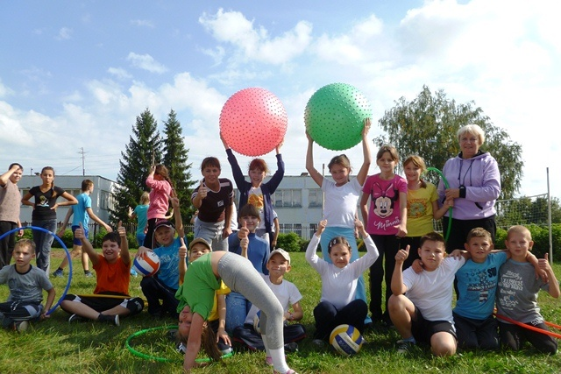  Оснащен необходимым медицинским оборудованием и медикаментами, медицинская лицензия от 16.09.2014
6 | Интерактивная доска | да | 2
7 | Проектор | да | 3
8 | Компьютерный класс | да | 1 | установлены новые компьютеры за счет благотворительных средств

В школе работают кабинет дефектолога, медицинский и процедурный кабинет, столовая на 80 посадочных мест, музыкальный зал на 60 посадочных мест с интерактивным оборудованием. Соблюдается тепловой и световой режим, учебные кабинеты соответствуют по своим эксплуатационным качествам санитарно-гигиеническим требованиям и задачам образовательного процесса.
Информатизация образовательного процесса способствует эффективности урока, активизации познавательной деятельности учащихся.
Информационно-техническая база включает 6 компьютеров, 2 моноблока, 20 ноутбуков для педагогов. Школа имеет доступ в Интернет через WI-FI, видео и компьютерные записи уроков, внеклассных мероприятий.

Условия для занятий физкультурой и спортом.
В школе созданы необходимые материально-технические, кадровые и организационно-педагогические условия для занятий физкультурой и спортом.
Материально-технические условия:
- для проведения уроков физической культуры, спортивных мероприятий и иных мероприятий имеется малый спортивный зал;
- используется стадион вблизи школы (игровая площадка);
- в программе зимних видов спорта введена лыжная подготовка. Для этого в школе имеются лыжи с ботинками и лыжные палки разных размеров. Вокруг школы есть условия для прокладывания лыжни.
Кадровые условия:
- уроки физической культуры и корригирующей гимнастики проводит 1 учитель, имеющий высшее образование и переподготовку в области дефектологии, первую квалификационную категорию.
Школа проводит большое количеств спортивных физкультурно-оздоровительных мероприятий. Обучающиеся школы часто становятся призерами и победителями спортивных мероприятий среди детей и подростков с ОВЗ.
Организация питания
В школе питание организовано с соблюдением требований СанПиН 2.4.2.2821-10 «Санитарно-эпидемиологические требования к условиям и организации питания обучающихся в образовательных учреждениях», горячее питание обучающихся с учётом пищевой и энергетической ценности, суточной потребности в основных витаминах и микроэлементах, дифференцированный по возрастным группам с приложением меню, утверждённый и согласованный в установленном порядке, «С» витаминизацией третьих блюд, формированием навыков и культуры здорового питания.
В образовательном учреждении организовано 4-х разовое питание (ночующие - 5-ти разовое), что соответствует требованиям СанПиН. Для организации горячего питания в школе имеется столовая на 50 посадочных мест. Организация обучающихся осуществляется согласно приказу образовательной организации от «28» августа 2015 года № 183 «Об организации горячего питания обучающихся в 2015-2016 учебном году» и в соответствии с договорами: ООО «Нигма», ИП Кудряшкина Н.С., ИП Васильева, ООО «Форсат», ООО ТД «Изобилие», ОАО «Нижнекамский хлебокомбинат».
Рацион питания обучающихся (примерное 10-ти дневное меню) согласован с органами Росспотребнадзора, что соответствует требованиям СанПиН. Питание организовано в столовой, работающей на сырье, привозимом поставщиками согласно договорам. Все продукты имеют качественные удостоверения. Хранение продуктов осуществляется в соответствии с санитарными нормами и соблюдается товарное соседство.
В состав помещений столовой входят: горячий цех, моечная для столовой и кухонной посуды, холодильные камеры, бытовые помещения для персонала пищеблока. Помещение оборудовано вытяжной механической вентиляцией, что соответствует требованиям СанПиН.
Соблюдение норм хранения продуктов и калорийности питания контролируется медсестрой Махияновой Л.Г., анализ калорийности продуктов определяется врачом Стаценко Т.М.
Во время приема пищи в обеденном зале организовано дежурство педагогов и обучающихся. Правила поведения в столовой обучающимися соблюдаются.
Режим питания в школьной столовой

Завтрак 1 7.15-7.30
Завтрак 2 8.40-8.50
Обед 12.05-12.30
Полдник 14.40-14.50
1 ужин 16.20-16.40
2 ужин 18.30-19.00

Медицинское обслуживание

В школе есть лицензированный медицинский кабинет, оснащённый стандартным комплектом оборудования и обеспечивающий организацию медицинского контроля за развитием и состоянием здоровья школьников и их оздоровлением в условиях школы-интерната и соответствующего санитарным правилам (СанПиН 2.4.2.2821-10 «Санитарно-эпидемиологические требования к условиям и организации обучению в общеобразовательных условиям и организации обучению в общеобразовательных учреждениях»).
Медицинское обслуживание учащихся проводится специалистами учреждений здравоохранения.
В учебных помещениях, имеется здоровьесберегающее оборудование, используемое в профилактических целях, информационное оборудование по безопасности жизнедеятельности в соответствии с требованиями санитарных правил (стенды по ЗОЖ).
Используется в работе рекомендованные и утвержденные методы профилактики заболеваний, не требующие постоянного наблюдения врача.
Создана и работает комплексная система педагогической, психологической и социальной помощи обучающимся с ограниченными возможностями здоровья.
Привлекаются педагогические и медицинские работники к реализации всех направлений работы по укреплению здоровья обучающихся (встречи, беседы).
Мониторинг сформированности культуры здорового и безопасного образа жизни обучающихся содержит:
- аналитические данные о формировании ценности здорового и безопасного образа жизни обучающихся;
- отслеживание динамики показателей здоровья обучающихся;
- данные о сформированности культуры здорового и безопасного образа жизни обучающихся включен в ежегодный отчёт образовательного учреждения.
В медицинском кабинете есть дополнительное оборудование, позволяющее проводить профилактические, оздоровительные и лечебные процедуры (ингалятор, офтальмотренажёр, уголок здоровья).
В школе постоянно проводятся оздоровительные мероприятия: профилактика йододефицитных заболеваний, дополнительная витаминизация в осенне-весенний период (в столовой школы в питание вводится витамин «С», различные салаты, йодированное молоко, творог, хлебобулочные изделия с ламинарией).
В школе проводится профилактика острых заболеваний:
- санитарно-просветительская работа;
- строгий контроль за соблюдением санитарно-гигиенических требований (естественное освещение боковое левостороннее). Солнцезащитные устройства на окнах имеются. Искусственное освещение обеспечивается люминесцентными лампами, световых точек 6-12, тип светильников: ДРЛ (дуговые ртутные лампы), мощность ламп 40 вт. Удаление воздуха из классов, кабинетов проводится через систему естественной вытяжной вентиляции. Воздушно-тепловой режим соответствует гигиеническим требованиям, соблюдается режим сквозного проветривания в классах на перемене. Влажная уборка в школе осуществляется 2 раза в день.
Проводится сезонная неспецифическая профилактика респираторно-вирусных инфекций (ежедневная утренняя зарядка, дыхательная гимнастика, маски, из лука и чеснока). Также вакцинация против гриппа всем учащимся и работникам школы.
Проводится наблюдение за «Д» детьми, своевременное направление к участковому педиатру. Сдача анализов на кровь, мочу, я/г, э/з. Осмотр на педикулёз и микроскопию. Прохождение медосмотров, флюрографии детей 8-12 классов.
Работа по санации и профилактике заболеваний полости рта у детей проводится совместно со специалистами стоматологической поликлиники.
Проводятся систематические мероприятия по коррекции нарушений опорно-двигательного аппарата:
а) учащиеся с нарушениями опорно-двигательного аппарата занимаются физической культурой в специальной группе;
б) учащиеся с нарушениями опорно-двигательного аппарата занимаются лечебной физкультурой в территориальных детских поликлиниках или во врачебно-физкультурных диспансерах.
Также проводятся мероприятия по профилактике близорукости в рамках уроков (физкультминутки, гимнастика для глаз, правильное рассаживание детей в классе (с учётом диагнозов детей).
В школе число детей, страдающих близорукостью и дальнозоркостью остаётся на стабильном уровне.
Индекс здоровья (число детей, не болевших ни разу в год к общему числу детей в школе ×100%) выше, чем предыдущем году.

Обеспечение безопасности, условия для обучения детей с ограниченными возможностями здоровья.
В школе обучаются дети только с отклонениями в развитии. Все обучающиеся имеют инвалидность.
В медицинском кабинете имеются наборы для оказания неотложной помощи.
Для оздоровления учащихся с функциональными изменениями осанки и стопы проводятся уроки корригирующей гимнастики , а в учебный процесс включены физминутки.
Подбор школьной мебели в соответствии с ростом учащихся проводится ежегодно в сентябре. Школьная мебель имеет цветовую маркировку.
В меры по охране и укреплению здоровья входят и плановые прививки. Чтобы не допустить эпидемии гриппа, ежегодно осенью учащиеся прививаются вакциной. Против гриппа в 2015-2016 учебном году были привиты 80 % обучающихся.
Одним из определяющих факторов успешного функционирования школы являлось обеспечение безопасности жизнедеятельности учащихся. Создание безопасных условий труда и учебы, проблема охраны здоровья и жизни учащихся, профилактики травматизма находили место в повседневной деятельности образовательного учреждения. Обучение учащихся правилам и мерам пожарной безопасности проводится через классные часы и воспитательные занятия, наглядную агитацию.
В этом году на базе школы были проведены учения с эвакуацией воспитанников. В течении года воспитанники посетили выставку по противопожарной безопасности г. Нижнекамска.
В целях профилактики пожаров классными руководителями проведены занятия по мерам предосторожности с огнем, электронагревательными приборами.
Кадровый состав
Администрация – 5 чел.
Педагоги- 23 чел. (3 человека имеет высшую квалификационную категорию, 17 – первую квалификационную категорию, 5 – вторую, 1 – СЗД.)
Воспитатели- 7 чел.( 1 – первую квалиф. категорию, 6 – сзд)
Вспомогательный персонал – 2 чел.
Обслуживающий персонал – 3 чел.

Награды, звания.
Знак « Заслуженный работник образования РФ»- 1 чел.
Знак « за заслуги образования» - 1 чел.
Почетная грамота МОиН РТ – 5 чел.
Почетная грамота Главы администрации Н М Р – 5 чел.
Почетная грамота управления образования ИК Н М Р – 15 чел.

Результаты деятельности ОО.
Качество образования.

Формы организации учебного процесса: классно-урочная система, групповые , индивидуальные и фронтальные занятия.
Изучение состояния обученности учащихся показало качество усвоенных знаний:
предмет | 1 четверть % | 2 четверть% | 3 четверть% |  | 4 четверть% |  | Год%
Русский язык | 44,12 | 45,3 | 36,36 |  | 46 |  | 45, 95
Литература | 38,4 | 57,7 | 36 |  | 48 |  | 46, 67
Окружающий мир | 85 | 85 | 85 |  | 85,7 |  | 85, 71
Природоведение | 50 | 50 | 50 |  | 50 |  | 50
Математика | 50 | 48,9 | 45,45 |  | 56,2 |  | 48, 65
История | 32 | 36,3 | 33 |  | 40,9 |  | 37, 4
Обществознание | 12 | 0 | 12 |  | 0 |  | 12, 5
География | 52,17 | 56,5 | 50 |  | 57,8 |  | 57, 89
Биология | 60, 8 | 47,83 |  | 45,45 |  | 57,8 |  | 45, 83
Химия | 68 | 68 |  | 68 |  | 54,5 |  | 68,75
физика | 65,3 | 58,3 |  | 50 |  | 45,5 |  | 62, 5
Развитие речи | 84,7 | 84,65 |  | 84,61 |  | 84,3 |  | 86, 5
Корр.гимнастика | 100 | 100 |  | 100 |  | 100 |  | 100
Технология | 91,6 | 91,6 |  | 91,6 |  | 95 |  | 95,45
Профес-труд обуч | 100 | 100 |  | 100 |  | 100 |  | 100
Информатика | 75 | 75 |  | 100 |  | 75 |  | 75
Музыка | 100 | 100 |  | 100 |  | 100 |  | 100
Изо искусство | 100 | 100 |  | 100 |  | 100 |  | 100
Физическая культура | 100 | 100 |  | 100 |  | 100 |  | 100
ОБЖ | 100 | 100 |  | 100 |  | 100 |  | 100
При 100% успеваемости
Качество образования по школе

Сравнительный анализ за 3 года

Учебные года | Кол-во обучающихся, чел | Успеваемость, % | Посещаемость, % | Качество знаний, %
2013 - 2014 | 47 | 100 | 92,5 | 40,5
2014 - 2015 | 47 | 100 | 95 | 35,7
2015 - 2016 | 37 | 100 | 97 | 32,4
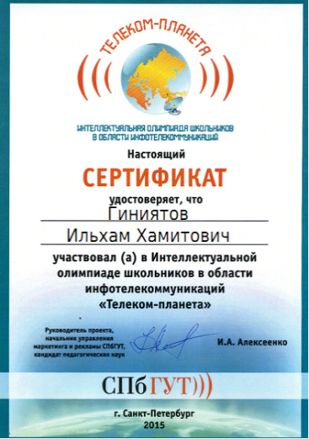
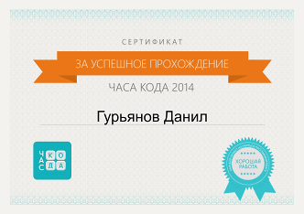
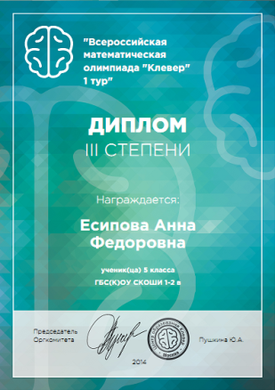
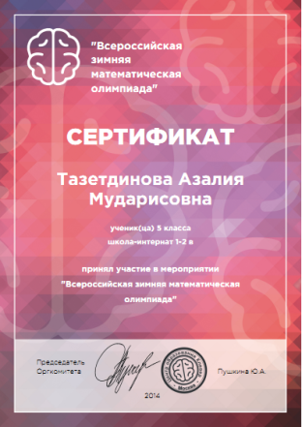

Итоговая аттестация выпускников проходила для учащихся 10 , 12 классов в щадящем режиме. Выпускники основной школы сдавали 2 экзамена, средней – 2, русский язык и математику (письменно)

Итоги государственной итоговой аттестации
10 класс
Кол-во вып-ов | Русский язык |  |  |  |  | математика
 | Сдавали экзамен | «5» | «4» | «3» | «2» | Сдавали экзамен | «5» | «4» | «3» | «2»
3 | 3 | 0 | 1 | 2 | - | 3 | - | 1 | 2 | -
12 класс
Кол-во  вып-ов | математика |  |  | Русский язык
 | Сдавали экзамен | успеваемость | качество | Сдавали экзамен | успеваемость | качество
3 | 3 | 100 | 100 | 3 | 100 | 100

Библиотечное обслуживание
Количество посадочных мест в читальном зале библиотеки | 6
Общее количество экземпляров художественной литературы | 232
Общее количество учебников в библиотеки | 292
Процент обеспеченности учебной литературой федерального перечня | 100%
Процент обеспеченности учебной литературой регионального перечня | -
Приобретены за счет родительских средств учебники по предметам(автор, класс,кол-во) | -
Количество названий ежегодных подписных изданий | 5
Количество компьютеров в библиотеке | 1
Учебный фонд составляет 389 экземпляров. Все учебники соответствуют федеральному перечню и имеют гриф «рекомендованных» и «допущенных» МО и Н РФ и Мои Н РТ. Федеральными учебниками библиотека обеспечена на 73% Книжный фонд библиотеки состоит из научно-популярной, справочной т художественной литературы по программа учебного процесса. Обновление фонда осуществляется за счет поступлений из МО и Н РТ. Художественный фонд литературы составляет 232 экземпляра. В библиотеке установлен 1 компьютер с выходом в интернет. Ежегодно библиотека выписывает газеты и журналы. В этом году нами были выписаны: «Вестник образования России», «Директор школы», «Республика Татарстан», «Классный руководитель», «В едином строю», «Нижнекамское время», «Учительская газета», «Нижнекамская правда».

Динамика развития восприятия устной речи на слух учащимися (с использованием ИСА) по данным обследования слухового восприятия
2012-2013, 2013-2014, 2014-2015 учебных годов
Ступень обучения | 2012-2013 сентябрь | 2012-2013  май | 2013-2014 сентябрь | 2013-2014 май | 2014-2015 сентябрь | 2014-2015май
1-4 классы | 52% | 56% | 56% | 58% | 57% | 60%
5-9 классы | 68% | 70% | 68% | 74% | 70% | 74%
10-12 классы | 78% | 80% | 80% | 86% | 82 % | 84%

Динамика овладения навыкам фонетически правильно оформленной связной устной самостоятельной речью учащимися по данным обследования речи

Ступень обучения | 2012-2013 сентябрь | 2012-2013  май | 2013-2014 сентябрь | 2013-2014 май | 2014-2015 сентябрь | 2014-2015 май
1-4 классы | 52% | 53% | 74% | 72% | 76% | 78%
5-9 классы | 68% | 74% | 72% | 78% | 76% | 82%
10-12 классы | 78% | 86% | 82% | 88% | 86% | 88%
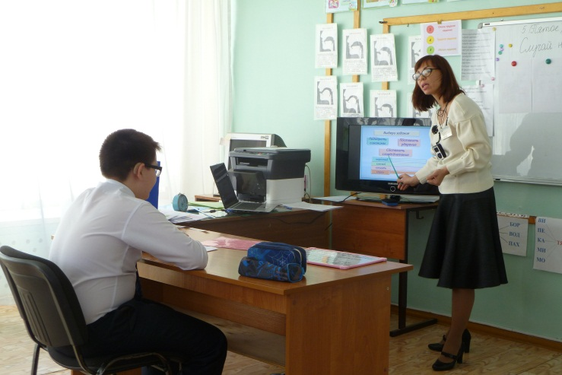
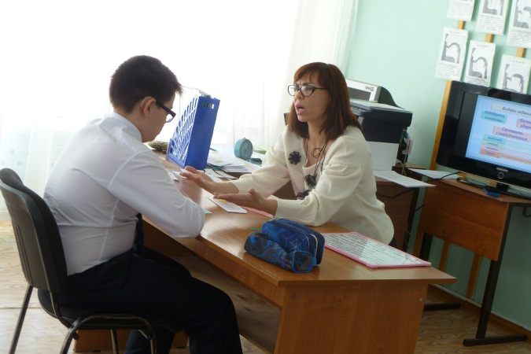

Оценка общешкольных дел и мероприятий в решении поставленных задач и проблемы школы, их результативность; участия учащихся в всероссийских, республиканских, районных мероприятиях
Основной целью внеурочной деятельности являлось разностороннее развитие личности каждого ребёнка. Планируя любое дело, мы старались действовать в единстве учебной и внеучебной деятельности, влияя на ребёнка комплексно, привлекая не только учащихся, но и классных руководителей, воспитателей, учителей-предметников, родителей, педагогов дополнительного образования.
Принятое в школе помесячное планирование обычно заканчивается финальным коллективным творческим делом, в подготовке и проведении которого участвуют буквально все: и дети, и взрослые. Важное преимущество школьного творческого дела состоит в том, что в процессе общей работы происходит взаимодействие всех возрастов, интенсивно формируется чувство общности, чувство «мы», состоящие из множества «я».
Приобщение воспитанников к искусству, прежде всего в концертно-театральной деятельности, является важным звеном в воспитательной системе школы. Участие в подготовке и проведении праздников важно, не только для полноценного нравственного воспитания детей с нарушениями слуха, приобщения их к культуре, но и социальной адаптации в целом. Концерт также является основной и конечной формой творческой самореализации учащихся. В этом учебном году силами педагогов и учащихся было показано 4 концерта для родителей, где принимал участие почти каждый школьник.
Большое место в воспитательной работе отводилось традиционным делам. Для проведения городских мероприятий и соревнований привлекались участники кружков художественно-эстетического и спортивно-технического цикла. Все традиционные общешкольные дела, по мнению большинства членов школьного коллектива, пользуются популярностью, они необходимы, интересны и педагогически целесообразны. Следовательно, эти дела не надо отменять, их надо постоянно совершенствовать. Поэтому, всему коллективу воспитателей следует приложить максимум инициативы и творчества, чтобы в предстоящем году привнести в наши традиции элемент новизны.
В 2015-2016 учебном году большое значение придавалось КТД – коллективно- творческим делам, в которых участвовали обучающиеся 1-12 классов и педагоги школы.
Всякий коллектив сплачивают единые цели и деятельность, поэтому каждый месяц имеет ключевую тему. Все это объединяет школу на месяц по решению определенных задач, хотя каждый класс делает на своем возрастном уровне. Получается за год 9 больших блоков, это могут быть месячники, тематические недели, олимпиады, которые обычно завершаются общешкольным мероприятием. Участие в КТД, мероприятиях школы регулярно фиксировалось на информационных стендах
Благодаря успешно поставленной работе, школа имеет своё лицо, добивается хороших результатов в развитии способностей детей. Учащиеся школы-интерната – не просто участники всех внеклассных мероприятий школы и города, они занимают призовые места в муниципальных, республиканских, всероссийских конкурсах и соревнованиях.
Творческие достижения учащихся школы-интерната за 3 года:

Рейтинг участия классов в школьных, городских, республиканских и всероссийских мероприятиях за 2015-2016 учебный год

Значимые достижения обучающихся
в муниципальных, республиканских, всероссийских конкурсах
и соревнованиях за 2015-2016 учебный год
№ | Название  и уровень мероприятия | Результативность | Участники
1 | Всероссийский Фестиваль творчества «Варенье» (очный этап) | Диплом I степени | Фоменко Виктория (Добротворская А.С.)
2 | Первенство России по греко-римской борьбе среди кадетов 1999-2000 г.р. (спорт глухих) г.Владимир | II место | Исаев Никита  (Банников Н.И.)
3 | Всероссийский открытый турнир по греко-римской борьбе среди юношей 2000-2002 г.р., посвящённой Дню Победы | I место | Исаев Никита,Евдокимов Константин
3 |  | II место | Хасаншин Данил, Гурьянов Данил
4 | Открытое Первенство РТ по греко-римской борьбе среди инвалидов по слуху, памяти «Заслуженного учителя РФ» Г.З.Закирова. | II место | Исаев Никита
4 |  | III место | Евдокимов Константин (Банников Н.И.)
5 | Первенство РТ по лыжным гонкам среди инвалидов (дистанция 2 км.) | II место | Чурина Ольга
5 |  | III место | Лапухина Юлия  (Чудина Г.В.)
6 | Открытый Республиканский турнир по греко-римской борьбе, посвящённый памяти мастера спорта СССР Мингалиева И.И., приуроченный к 71 годовщине Победы в Великой Отечественной войне. | II место | Исаев Никита,  Евдокимов Константин
7 | Первенство Республики Татарстан по настольному теннису среди людей с ограниченными возможностями здоровья. | II место | Хасаншин Данил, Лапухина Юлия
8 | IX республиканский конкурс музыки и искусств среди детей с ограниченными возможностями здоровья «Мы всё можем!» | Диплом I степени | Фоменко Виктория  Евдокимов Константин
8 |  | Диплом II степени | Хадиуллина Малика (Добротворская А.С.)
8 |  | Диплом II степени | Есипова Анна, Тазетдинова Азалия, Ган Арина, Гильфанова Аделина (Михайловская О.А.)
9 | IV Региональная выставка декоративно-прикладного творчества детей с ОВЗ «Время колокольчиков» | I место | Есипова Анна  (Сквородина Л.А.)
9 |  | III место | Чурина Ольга  (Черёмухина И.В.)  Лапухина Юлия  (Сквородина Л.А.)
10 | IV муниципальный конкурс детского творчества по БДД «Дорожный калейдоскоп» | II место | Подгорнова Анастасия, Давлетшин Камиль, Насыбуллов Тимур (Гилязова М.М.)
11 | Муниципальный Фестиваль творчества людей с безграничными талантами  «От сердца к сердцу» по декоративно-прикладному творчеству | III место | Тазетдинова Азалия (Свородина Л.А.)
12 | Фестиваль творчества людей с безграничными талантами «От сердца к сердцу» (концертная программа) | Диплом I степени | Есипова Анна, Тазетдинова Азалия, Ган Арина, Гильфанова Аделина  (Михайловская О.А.);  Хадиуллина Малика,  Фоменко Виктория  (Добротворская А.С.)
13 | Муниципальный этап Республиканского конкурса рисунков и фоторабот о древнем Булгаре и острове-граде Свияжск | I место | Хасаншин Данил  (Петрова Н.М.)
13 |  | II место | Фоменко Виктория (Шелестова Н.Н)


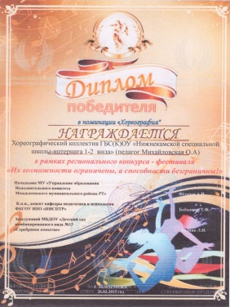
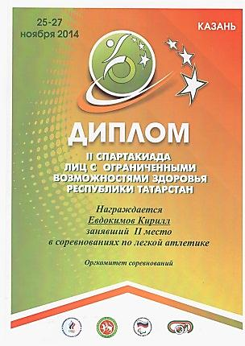
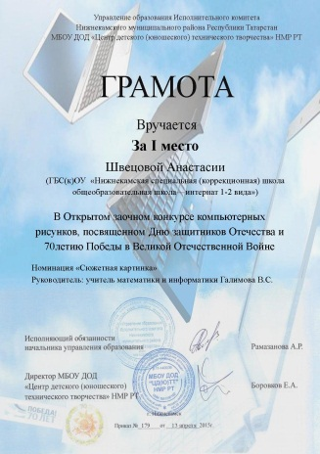
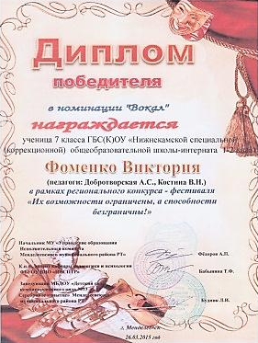

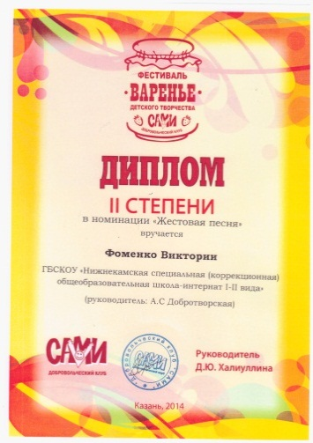
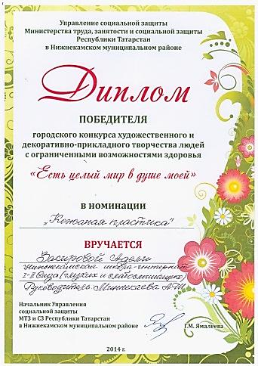
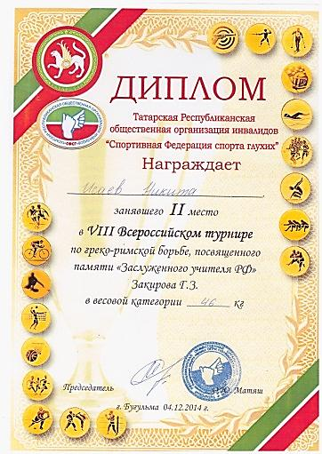
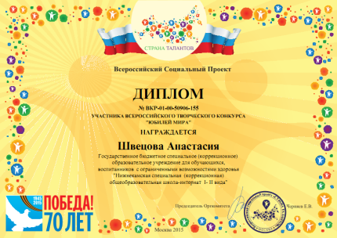

Профилактика негативных явлений и правонарушений
В прошедшем учебном году в нашей школе продолжалась работа по программе «Профилактика наркотизации и формирование здорового образа жизни среди несовершеннолетних учащихся». В рамках этой программы:
- организована досуговая занятость учащихся, их разнообразная творческая
деятельность;
- проводилась работа с родителями: родительские собрания, посещение на дому;
- проводились спортивные соревнования, выставки, конкурсы и др.
Классными руководителями проводились консультации для родителей.

Согласно плану воспитательной работы, в целях предупреждения и профилактики правонарушений и употребления ПАВ среди детей и подростков на протяжении всего учебного года в школе проводились мероприятия по правовому воспитанию, профилактике вредных привычек, пропаганде здорового образа жизни. Ежегодно учащиеся 10-12 классов принимают участие в конкурсе «NET контент». В начале учебного года в целях формирования ЗОЖ на «Солнечной поляне» проводился «День здоровья». В рамках добровольческой акции «Осенняя неделя добра – эстафета добрых дел»#ДОБРЫЙТАТАРСТАН совместно со студентами Нижнекамского медицинского колледжа было проведено спортивное мероприятие «Мы за ЗОЖ!», в рамках “Весенняя неделя добра - эстафета добрых дел# ДОБРЫЙ ТАТАРСТАН”# МӘРХӘМӘТЛЕ ТАТАРСТАН# члены Молодой Гвардии Единой России провели с детьми спортивно-конкурсную программу и др.

Состояние здоровья школьников,
меры по охране и укреплению здоровья
Одним из основных направлений деятельности школы является сохранение и укрепление здоровья обучающихся, согласно программе «Здоровье». Проблема здоровья детей занимает одно из главных место в воспитательной работе нашей школы.
В школе система оздоровительной работы, включает в себя методическое, спортивно-оздоровительное, образовательную и воспитательную область, ученическое самоуправление, систематическую работу по охране труда и технике безопасности и по контролю за санитарно-гигиеническими нормами и их соблюдением.
Взяв за основу своей деятельности «Программу формирования культуры здорового безопасного образа жизни», каждый учитель нашего коллектива организует свою деятельность по формированию у них ориентации на здоровый образ жизни и по улучшению физического и нравственного воспитания обучающихся. Классные руководители проводили тематические классные часы по данному направлению и обучающиеся участвовали в спортивных соревнованиях школьного и муниципального уровня.
Обучающиеся добиваются прекрасных спортивных успехов во многих спортивных состязаниях. В этом учебном году учащиеся принимали участие на II этапе II Летней Спартакиады лиц с ОВЗ в рамках реализации программы «Доступная среда» (г.Казань) и заняли призовые места. В Первенстве РТ по настольному теннису среди людей с ограниченными возможностями здоровья наши обучающиеся Евдокимов Константин и Исаев Никита заняли II, III места.
В школе накоплен интересный опыт проведения различных массовых физкультурно – оздоровительных мероприятий с обучающимися. В рамках спортивно – оздоровительного направления были проведены традиционные мероприятия: соревнования по шашкам, мини-футболу, баскетболу, пейнтболу, «Весёлые старты», «Кросс нации -2016», «Лыжня России-2015», «День здоровья» в Дубках, Единая физкультминутка, посвящённая Всемирному Дню здоровья и др. Вся внеклассная спортивно-массовая и оздоровительная работа проводилась согласно общешкольному плану.
В этом учебном году школе присвоен статус «Школа, содействующая здоровью бронзового уровня».
В течение учебного года по профилактике детского травматизма проводилась необходимая работа, которая охватывала учащихся всех возрастов. Она позволила сформировать у детей определённые знания, умения и навыки безопасного поведения на улицах и дорогах города. В рамках глобальной недели безопасности дорожного движения учащиеся школы-интерната подписали Детскую декларацию по безопасности дорожного движения, которая размещена на сайте газеты «Добрая дорога детства». Также в рамках социальной кампании «Прогноз безопасности» учащиеся 3 класса принимали участие в онлайн-конкурсе: «Повелители непогоды».
